

横幅边缘颜色问题案例
（仅供内部使用）

版 本 号： |  | V0.1
保 密 等 级： |  | ■秘密 □机密 □绝密
编 制：
审 核：

修订记录

日期 | 版本号 | 描述 | 作者
2009-12-14 | 0.1 | 初稿完成 | 赫诚杰

目录

1 案例描述 2
2 案例分析 2
3 解决过程 4
4 解决结果 4
5 总结 5

关键词：
横幅 OSD
摘 要：
横幅边缘颜色与横幅背景颜色不一样，横幅背景为绿色时比较明显这一问题的分析。

案例描述
高清终端在编码前叠加横幅，在电视机上显示，有时候横幅边缘颜色与横幅背景颜色不一样。当横幅背景为绿色时这个问题比较明显。

案例分析
整个终端的视频数据流走向如下图所示：
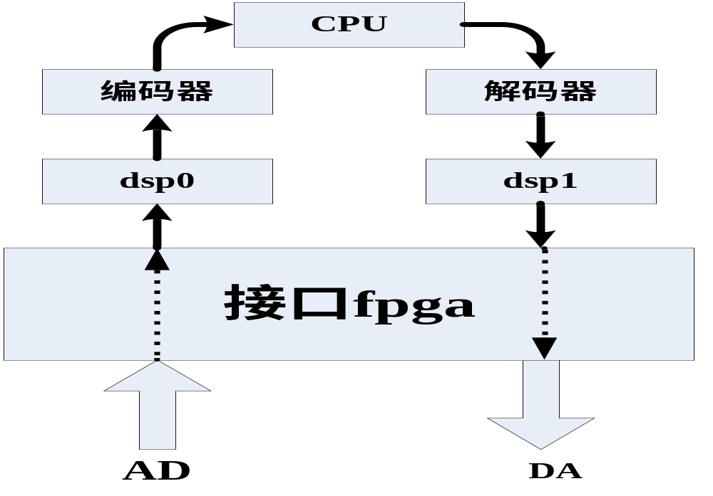
视频由AD输入接口fpga到dsp0, dsp0采集上YUV的数据做前处理后，输出给编码器，在输出时通过OSD的方式叠加横幅，由编码器编出H.264的码流。
CPU将H.264的码流喂入解码器，解码器解出码流后传递给dsp1, dsp1采集上YUV的数据做后处理然后播放，通过接口fpga由DA输出到电视机上显示。

横幅是在dsp0的播放上叠加的，出问题是在电视机显示。在MTC上设置横幅在整个画面中的位置，发现有时候横幅边缘的颜色会和横幅一样，因此初步怀疑是横幅位置的问题。由于H.264是按YUV420编码，而dsp采集播放是按YUV422，这中间进行的转换会导致水平方向颜色边缘的一行被混淆，有时候在dsp1上存的YUV码流横幅的边缘一行颜色比较怪异。因此让媒体控制的开发人员在填充横幅OSD时起始位置改成2对齐，结束位置也是2对齐。测试后发现电视机上有时候边缘颜色还是不对，但是dsp1上存的YUV上看横幅边缘没有问题。

通过测试程序在dsp0上画一个白屏同时叠加上一条绿色的横幅，分量输出720p60到电视机上显示如下：绿色横幅的边缘有一条深色带(贴近点看)。
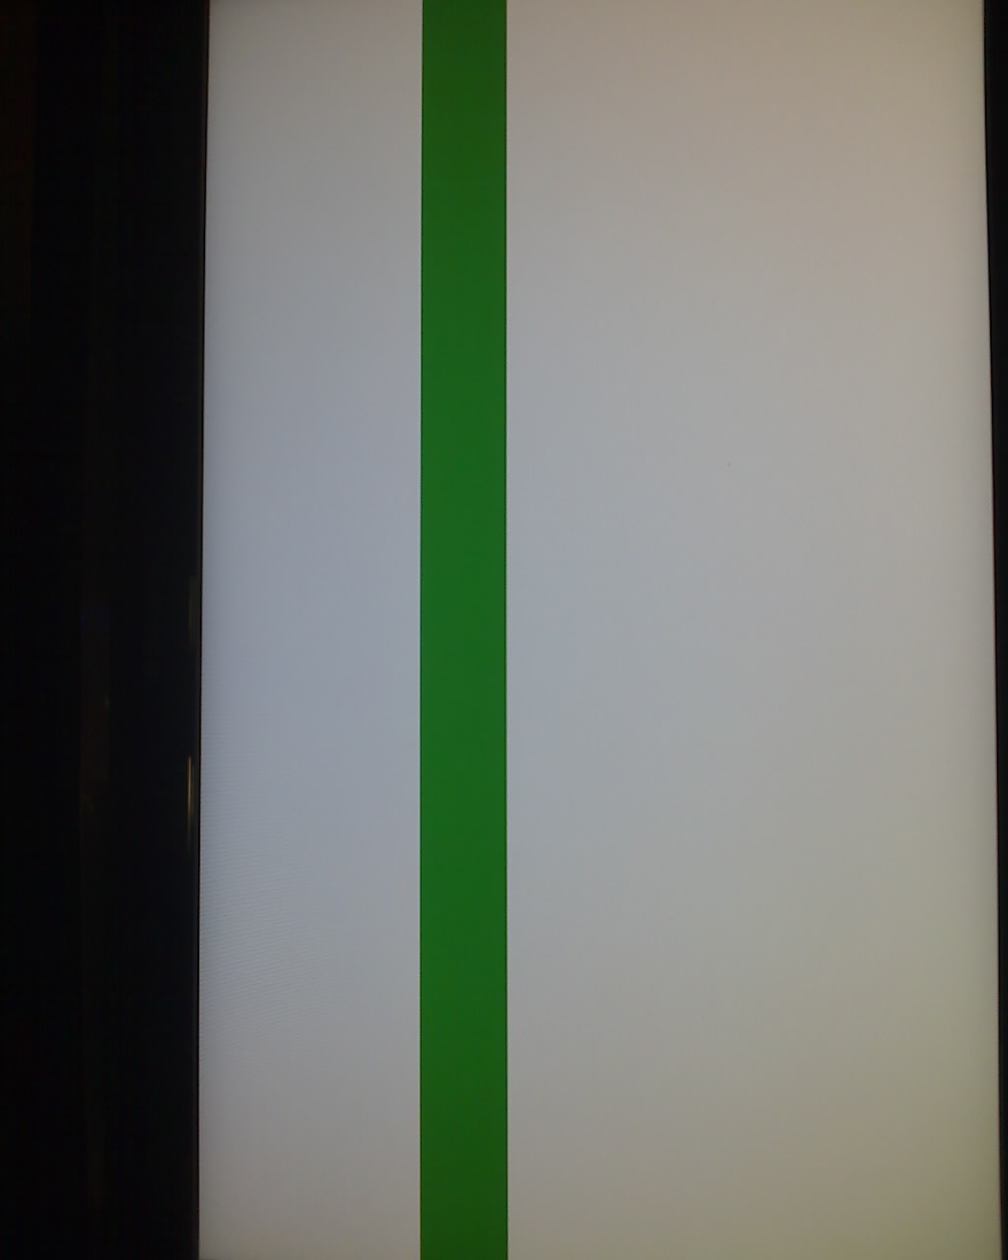

而此时，dsp1上存的码流如下：绿色的横幅边缘很干净。
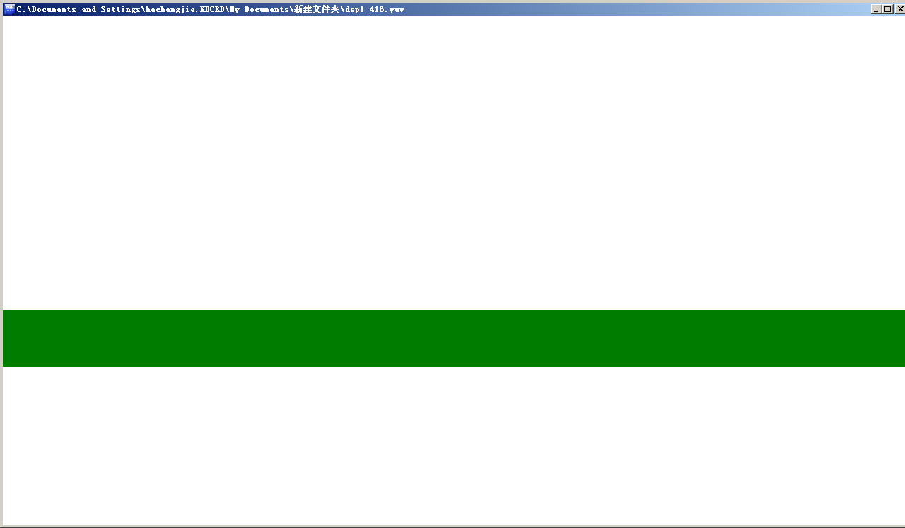

将测试程序改为dsp1填充白屏、叠加横幅后直接输出电视机，效果和dsp0来叠加横幅一样，边缘都有其他颜色。

解决过程
由于dsp1直接输出横幅在电视机上也存在边缘有深色的效果，因此可以排除编解码器引起问题的可能性。将dsp1输出的图象环给dsp0，dsp0采集上的YUV中横幅的边缘也是干净的，故推断dsp叠加横幅不会引起边缘有其他颜色。
输出口用分量和HDMI都测试一遍，发现效果都一样，排除了分量DA模数转换引起问题的可能性。
将显示设备换为松下监视器，边缘就看不出有深色的效果。因此推断电视机的处理引起横幅显示时边缘有其他颜色的效果。
在海信电视机上就是前面的图片，边缘呈深绿色；在测试组sony电视机上呈深蓝色；在等离子电视机上呈白色。另外背景色不同，横幅边缘的颜色也不同。

解决结果
Bug挂起。

总结
电视机内部会对图象进行处理以适应显示面板的大小，会造成裁边、颜色变异等效果，不同品牌型号甚至输入接口表现出的效果可能不一样，这类问题最好能多换设备来测试，搞清楚导致是显示设备问题还是终端问题。

